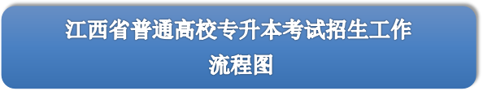

各招生高校申报招生计划，省教育厅审批后在江西省教育考试院网上公布；  
考生上网查阅专升本招生高校、招生专业以及招生计划情况。

❶ 3月

专升本招生高校负责所有考试科目的组织实施；

考试科目为：英语+两门基础科目。

专升本招生高校到省教育考试院办理录取手续；

专升本招生高校向录取考生发放录取通知书。

专升本招生高校通知考生考试成绩，在学校网站公示拟录取考生名单；  
招生高校及时上报考生成绩信息，并将拟录取考生名单报送省教育厅高教处审核。

❻ 6月

❺ 6月

❹ 5月

❸ 4月

❼ 7月

各专升本招生高校做好本年度专升本考试宣传工作；

招生高校向省教育考试院报送考生数据以及考试组考工作方案。

省教育厅发布普通高校专升本考试招生工作通知；  
各招生高校在学校网站上公布专升本考试招生简章。

❷ 4月

本省高职（专科）院校统招应届毕业生可根据专升本招生高校的招生简章选择报考，到就读院校教务处或招生办申请并填写报名表。就读院校负责对考生报名资格进行审核、推荐，将通过审核的学生向招生高校进行报名并缴纳报考费；  
符合报名条件的退役士兵直接向招生高校进行申请报名，由招生高校进行资格审核。